Microsoft Edge扫码登录设置
如果微信扫码后不能自动登录系统的，那一定是被浏览器拦截了。解决办法很简单，只需把您刊的网址和扫码网址一并加到【允许发送弹出式窗口并使用重定向】的列表中即可解决。
现以实际例子给大家介绍如何操作：
扫码网址： https://passport.ijournals.cn 这是勤云公司采编系统专用扫码地址
杂志网址： http://www.jos.org.cn 实际请以您刊的网址为准

第一步：
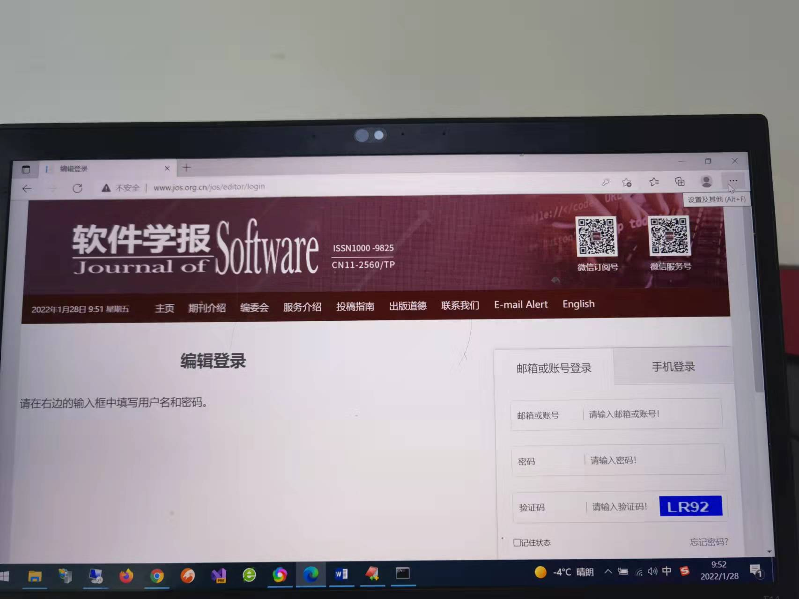
鼠标点这里
第二步：
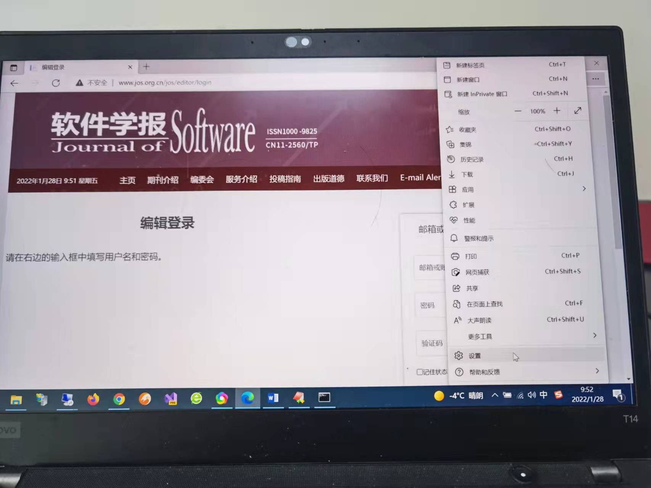
鼠标点【设置】菜单
第三步：
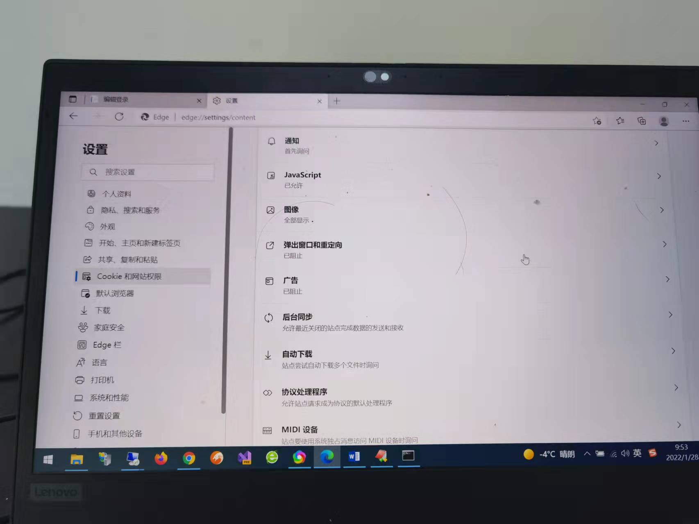
然后鼠标在右侧区域滚动，直到看到【弹出窗口和重定向】菜单
鼠标点【Cookie和网站权限】菜单
第四步：
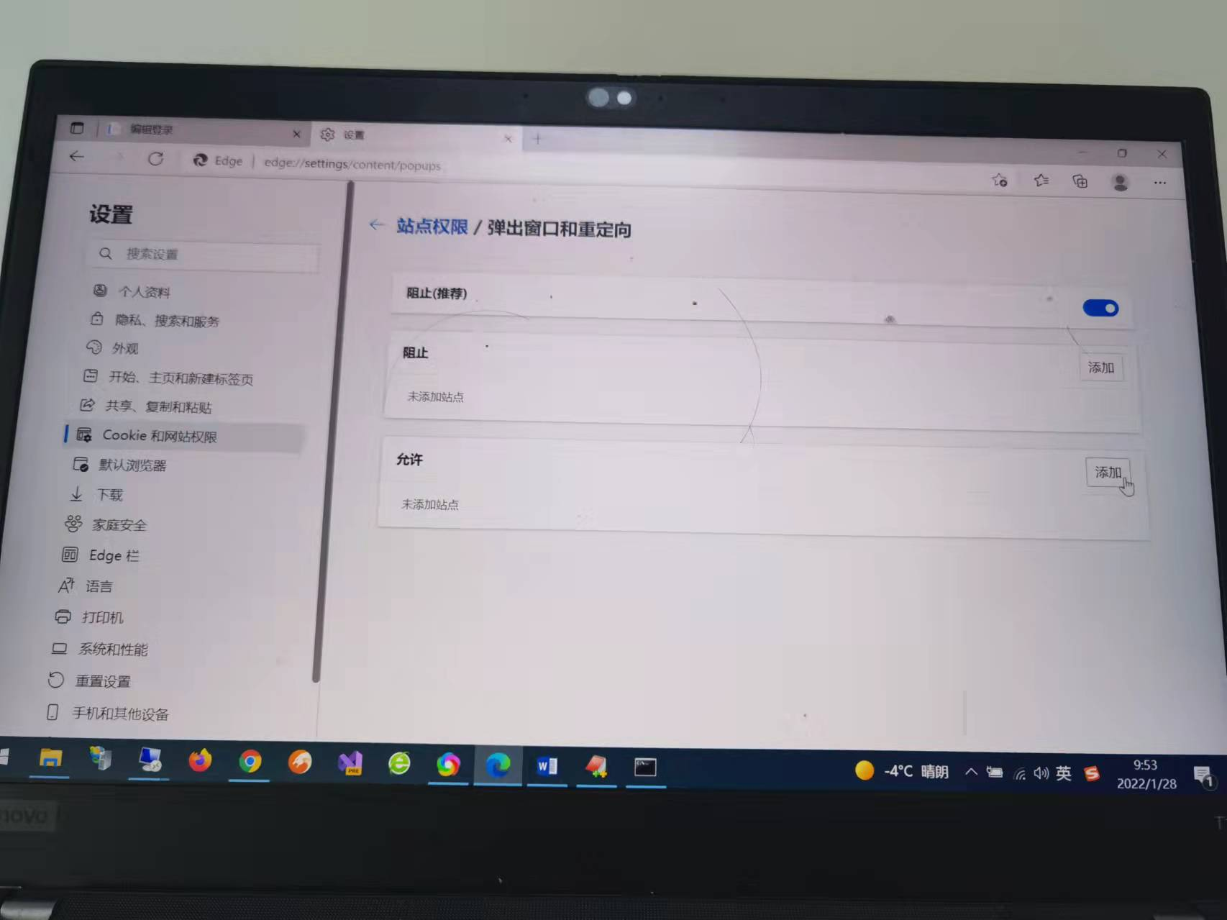
在允许的这个选项右侧，点【添加】按钮
第五步：
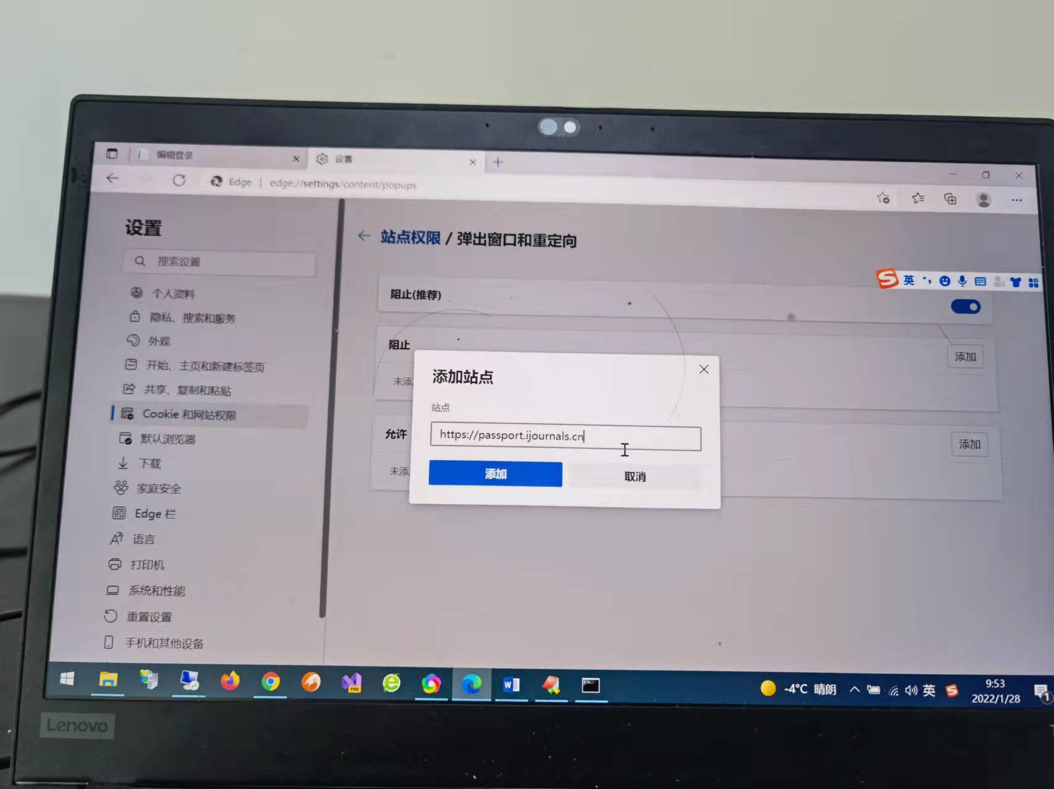
输入勤云采编系统专用的扫码网址
https://passport.ijournals.cn
第六步：
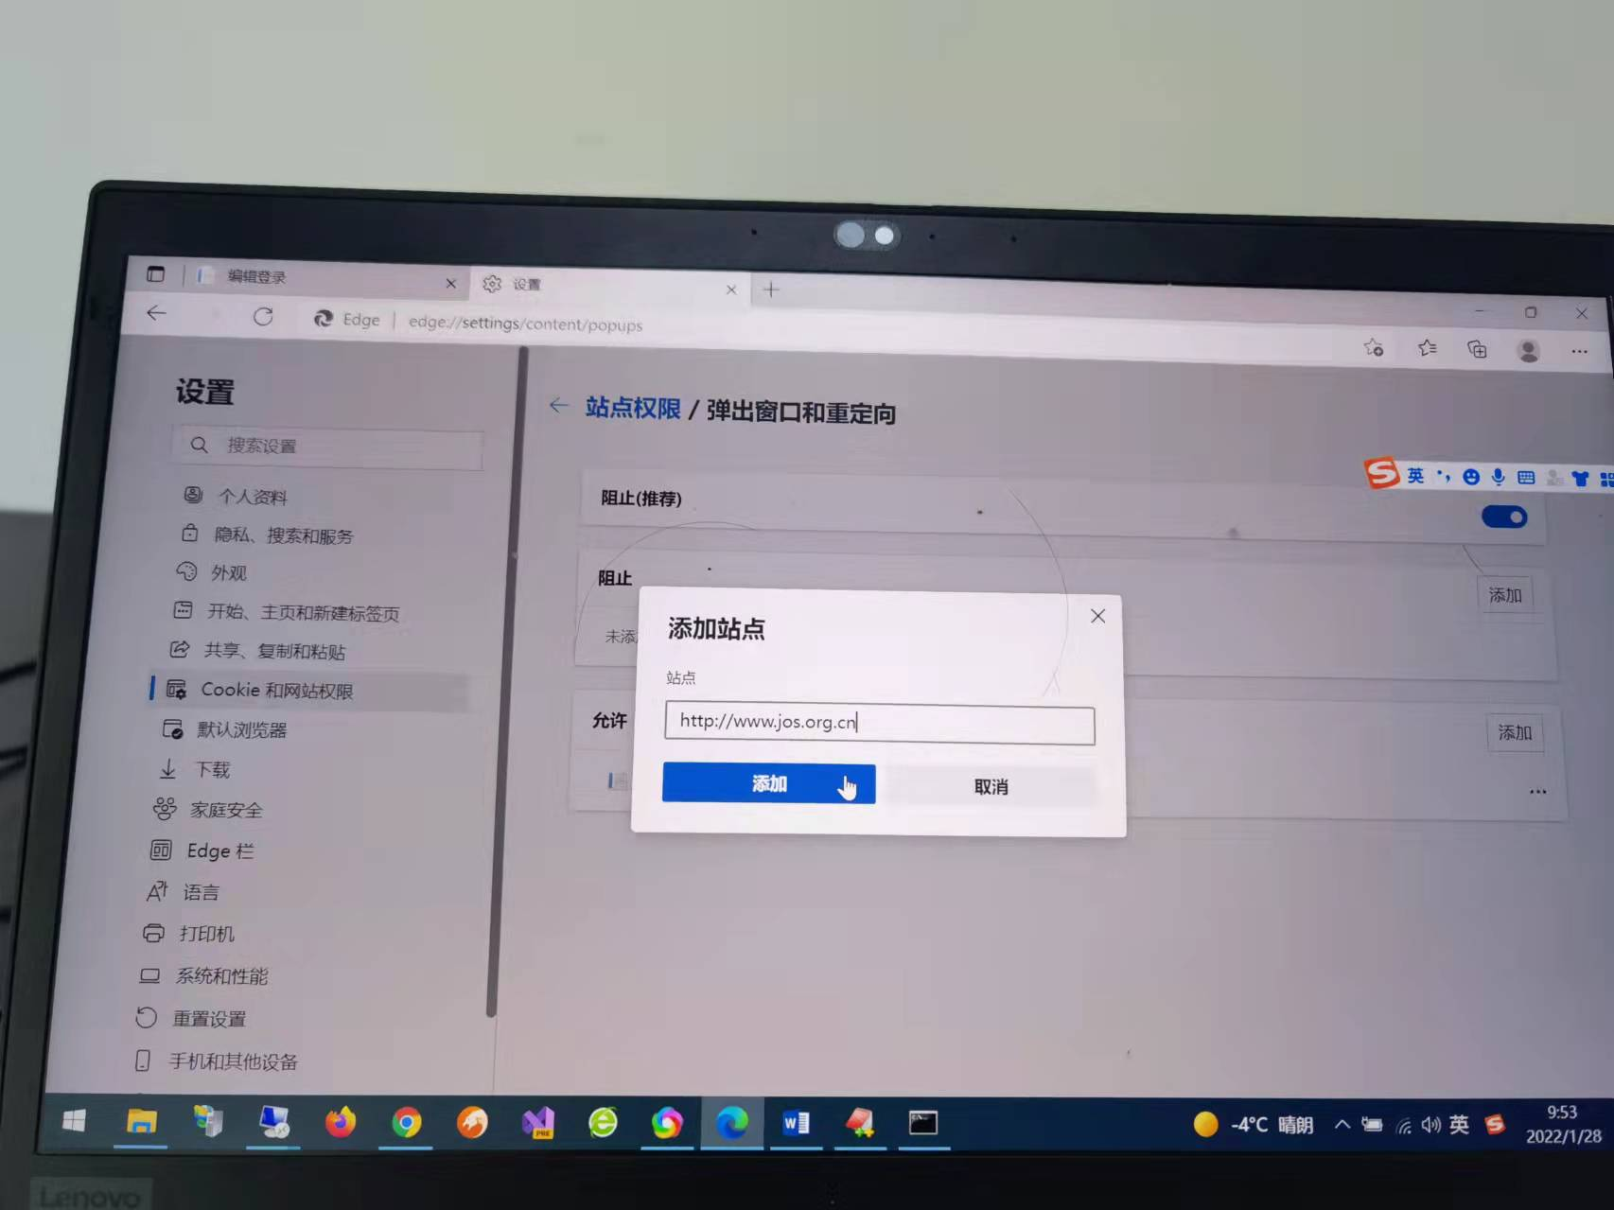
输入您刊的实际网址，这个只是例子
第七步：
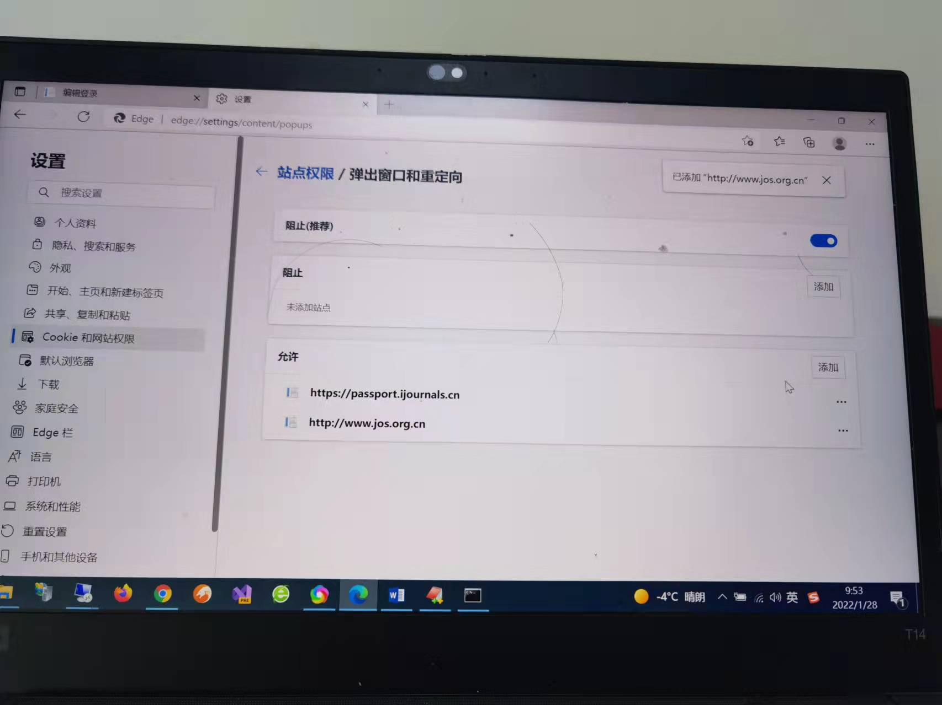
设置完毕后，就会如上图所示的结果，然后重启浏览器，记住一定要重启浏览器，规则才生效。

